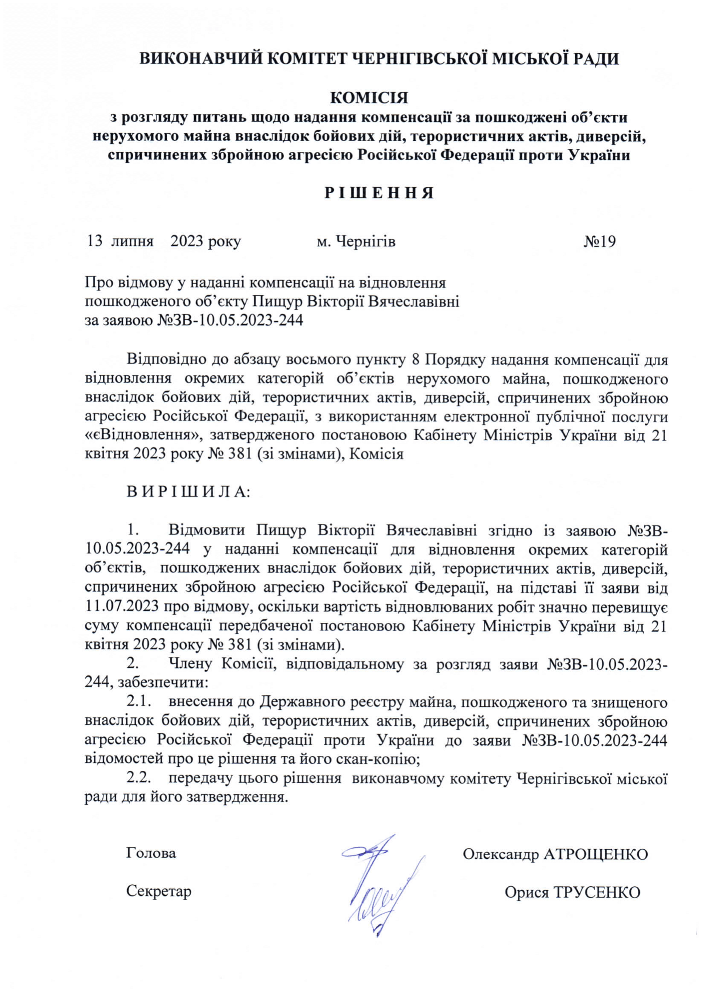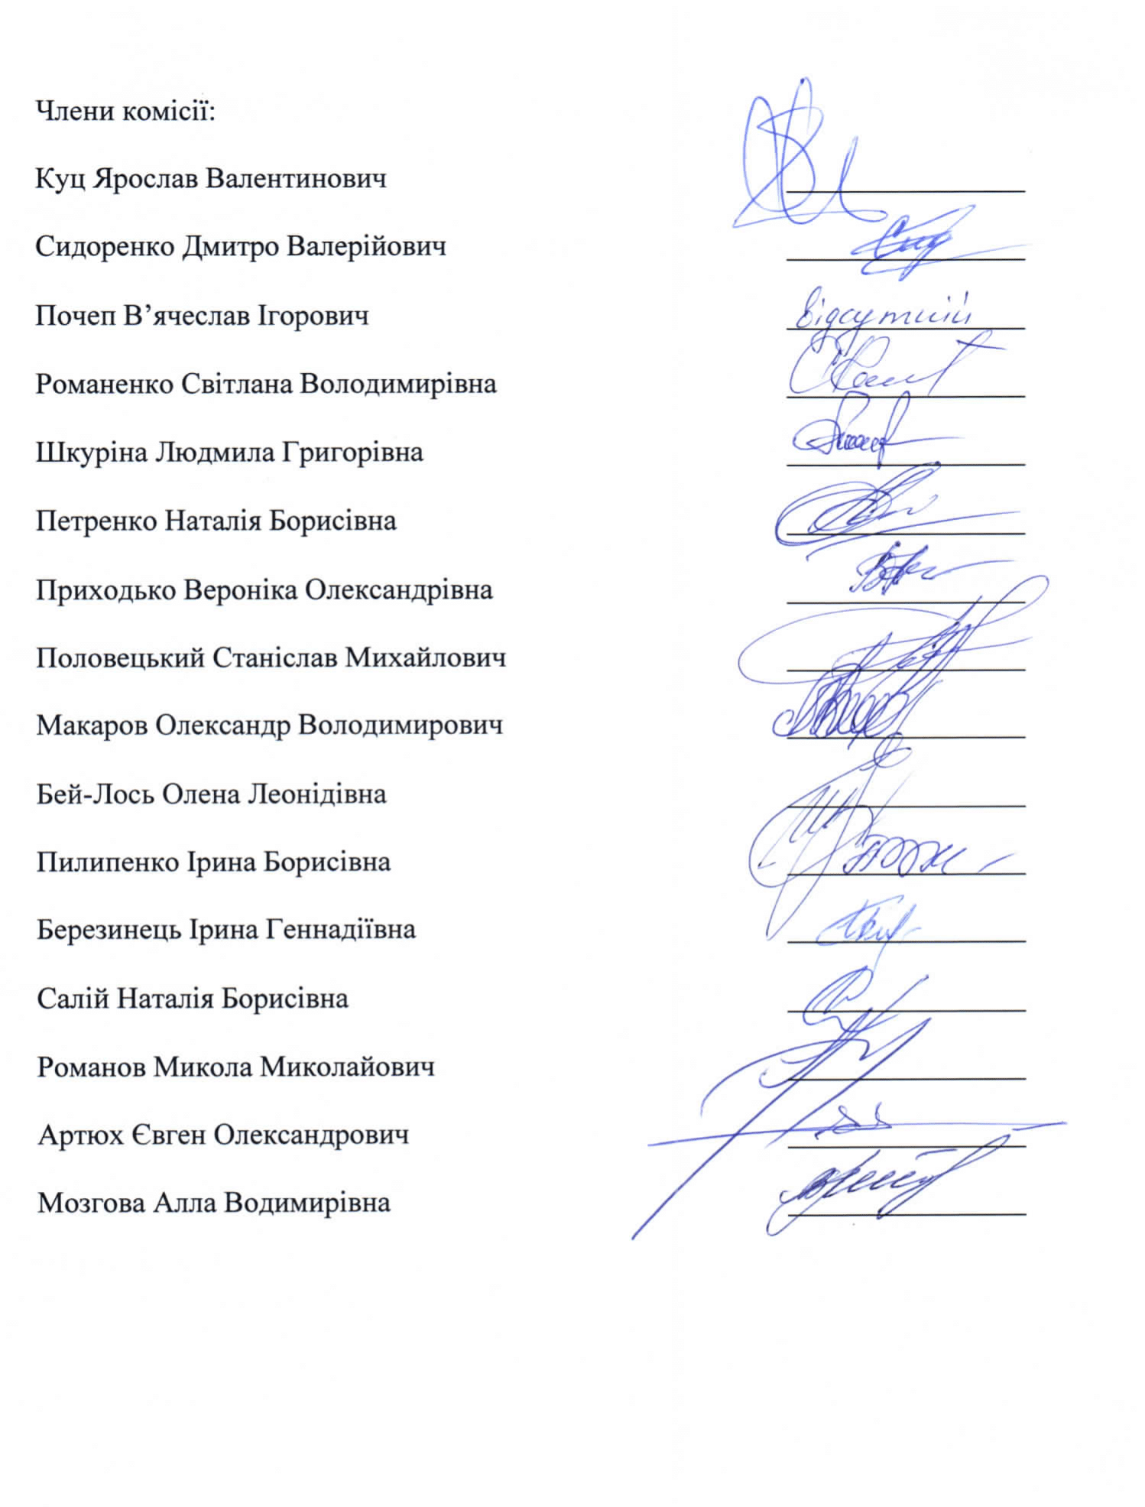
ЗАТВЕРДЖЕНО
Рішення виконавчого комітету
Чернігівської міської ради
«25» липня 2023 року № 467
___

